**迈克尔逊干涉仪的调整与使用**

2022级 人工智能 ZYH

**引言**

迈克尔逊( Albert Abrham Michelson, 1852-1931) , 著名的实验物理学家，近现代干涉仪的开山鼻祖。他设计了至今仍在广泛应用的迈克尔逊干涉仪。该仪器设计非常巧妙，测量极其精密，是近代许多干涉仪的基础。迈克尔逊当时设计该仪器的目的之一是想证明以太的存在，用来测定地球相对于以太的运动，结果证明以太根本就不存在。迈克尔逊－莫雷实验为相对论的建立提供了实验依据。由于他的杰出成就，为表彰他对光学精密仪器及应用于光谱学与计量学研究所作出的伟大贡献，因而荣获1907 年度的诺贝尔物理学奖，是第一位获得诺贝尔物理学奖的美国人。

**一、实验目的**

1. 了解迈克尔逊干涉仪的构造原理和调整方法。

2. 了解迈克尔逊干涉仪干涉条纹的特征类型和基本应用。

3. 测量 He - Ne 激光和钠光的波长。

**二、实验仪器**

迈克尔逊干涉仪、He - Ne 激光器、、波片、小孔光阑、凸透镜具座等。

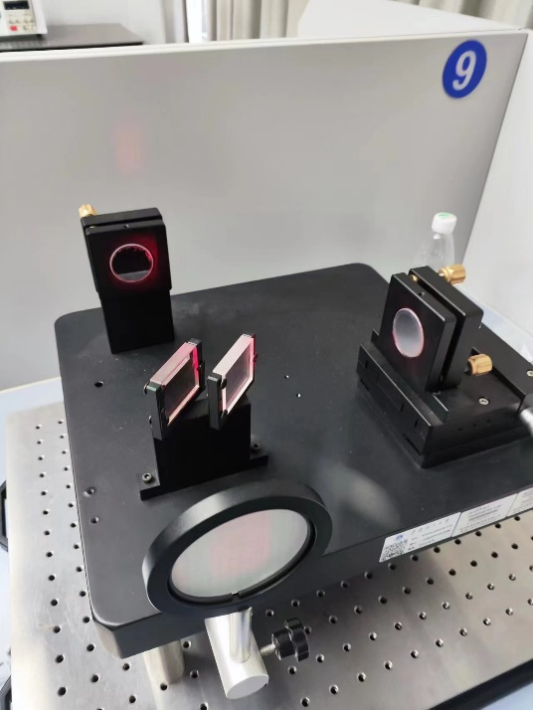

图1：迈克尔逊干涉仪

**三、实验原理**

**（一）光路原理**

如图2所示的迈克尔逊干涉仪光路图有如下几个特点。（1）从光源S发出的光束首先经分光板后表面半透明金属膜A的反射和透射被分成光强近似相等的双光束反射光1和透射光2。（2）用反射镜和将双光束再反射回来，再次经后表面的透射和反射，两者沿方向传播部分光在此方向汇集，从而产生干涉。（3）平面镜与严格平行，其材料性质、几何形状和厚度等都与,完全相同，它存在的目的就是要使穿过的光束2和光束1穿过的光程完全相同，从而保证从仪器上读数即可直接测量光束1和光束2在空气中的光程差。因此称为补偿板。（4）利用迈克尔逊干涉仪进行的所有测量都在于对方向所产生的光干涉进行调整和观察。光路结构中是人眼从方向观察时因为视觉效应产生的虚像。由和,反射光所产生的干涉,都可以看成就是和间空气层上下表面反射光所引起的干涉。而且由于，并非实物,因而通过任意移动和，位置可使在之前或之后,或完全重叠和平行,还可通过或背面的三个倾角调节螺钉使它们从任意方向倾斜相交,相当于薄膜、等倾和等厚等各种情况的实效测量,体现了迈克尔逊干涉仪的巧妙之处。

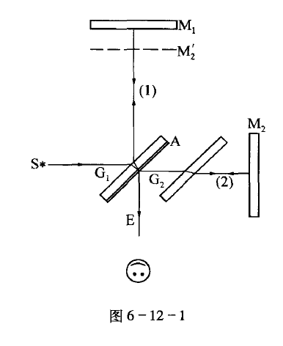

图2

**(二)迈克尔逊干涉仪的干涉类型**

对仪器光路中方向所产生的干涉条纹进行调整和观察是迈克尔逊干涉仪进行测量的全部意义所在。出现什么样的干涉条纹,不外乎取决于和是否平行，使用什么样的光源以及它们之间距离的大小。

**1.非定域干涉**

用凸透镜将激光器发出的平行光会聚后将是一个很强的单色点光源。如果将和调到刚好互相垂直,且分束镜分别与光源方向和成45°夹角,则和处于标准的平行状态,经分束和、射后的光束因为光的反射效应,等效于从和后面两个虚光源和发出的球面波相干光束，而且和之间的距离是和间距的两倍。两光波在空间相遇处处相于观察屏放在不同空间位置都可以看到干涉图样,故称为非定域干涉。如图3所示,沿和相重合方向观察将看到一组同心圆环形干涉条纹。和连线方向两光程差即为,当移动使减小可看到环向内收缩环个个地缩进圆心；反之，可看到干涉圆环向外扩展，圆环一个个从圆心冒出。每变化一个圆环对应和之间改变一个波长的距离。连续测量个圆环的变化,从仪器读数装置读出相应改变的距离,由下面式便可得到光波的波长。

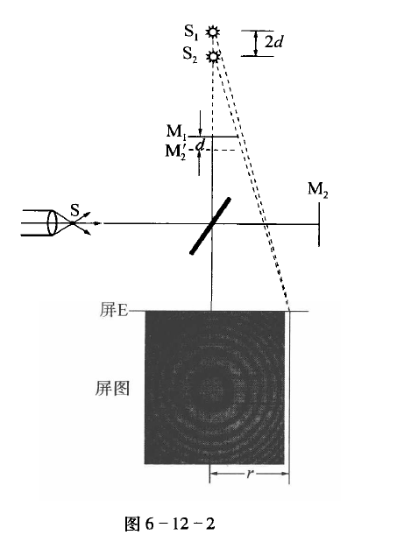

图3

**2.等倾干涉**

同样在和处于标准的平行状态下,将单色点光源换成扩展的面光源,面光源上每一点光源以不同的角度入射空气层上下表面和。而所有角相同的光都具有相同的光程差，用眼同样可以看到一组同心圆干涉条纹，只不过这些干涉条纹只在空间某些特定的区域发生,故称为等倾定域干涉。改变和的间距，同样可以看到圆环的“冒出”或“缩进”。由和反射的光束1、2的光差为：

**3.等厚干涉**

如果和处于非平行状态,之间存在很小的倾角，以扩展光源照射,将产生劈尖等厚干涉条纹。当夹角很小时,上下表面两相干光的光程差仍然近似为：

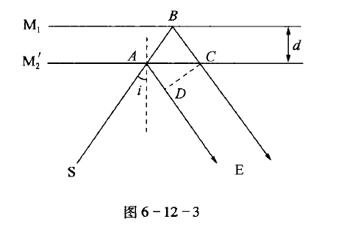

图4

在劈尖相交处 ，出现的是与 和交线一样并且重合的直线干涉条纹，然而只是在交线附近才可以看到直线等厚干涉条纹。对于离开交线处某一干涉条纹,因为等厚光程差保持不变,随着离开交线处的不断增大，入射角也增大,变小,则必须再增加的厚度,干涉条纹将朝厚度增加的方向弯曲，而凸向交线方向,如图5所示。

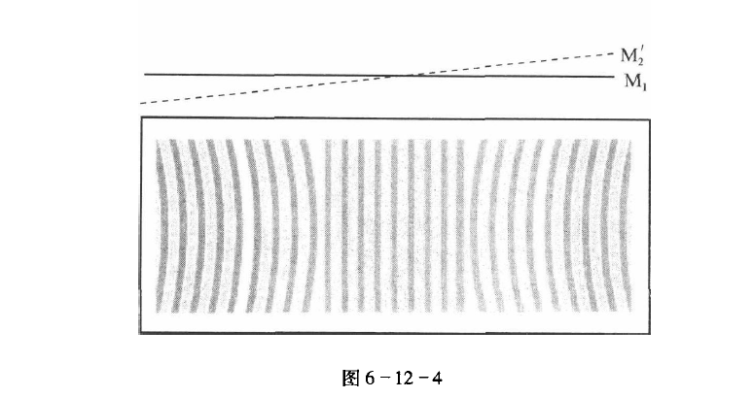

图5

**4.白光干涉现象**

由于白光源是彩色连续光谱,其成分复杂,即单色性非常差,所以平时只在吹泡泡和水面飘浮着油膜时,才看得到薄膜于涉产生的彩色干涉条纹。若将上面等厚干涉的单色扩展光源换成白光扩展光源,则只有在和交线附近接近于零的范围内可看到以交线暗条纹对称分布的彩色条纹。通过改变和的间距,当看到类似图6对称分布的彩色条纹时说明已找到和的交线位置。此时将折射率为、厚度为的薄的光路中于 (为空气射率)因此等效于光束1的光程加大，结果是和相交的线位置被改变,彩色条纹被移出视场。逐步减小和间距，当再看到对称分布的彩色条纹出现，重新找到和交线位置便有

若已知薄膜厚度 D，便可得其折射率 n，反之亦然。

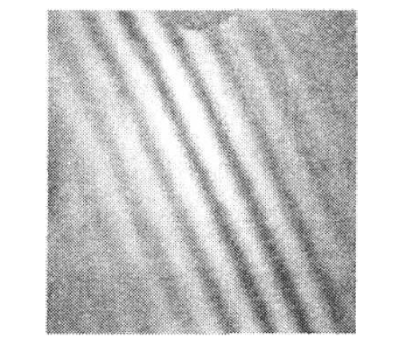

图6：白光干涉

**四、仪器装置**

本实验教学使用 WSM-100型迈克尔逊干涉仪如图7所示。整个光路结构装置在有3个可调节水平螺钉的底座上。该装置将位置固定,则装在导轨上。通过粗调手轮转动螺距为的精密丝杆在丝杆带动下可前后移动。粗调手轮每转一周从机体左侧的主刻度尺可读出移动。粗调手轮读数窗口的读数盘有100个分度因此每分度值为。经涡轮付传动同样微调手轮每转动一周将使粗调手轮移动一个分度,而微调手轮一周也是100分度每分度值即为。所以仪器最小分度值为仪器估读值为。直接读数就是将主刻度尺粗调手轮读数窗口值和微调手轮刻度值三位相加,如图8所示。

注意,本装置除了反射镜和的背面各装3个倾角调节螺钉在反射镜下方还装有两个方向互相垂直的拉杆微调螺钉,可以更加缓慢精细地调节和间的倾角,从而更平稳地观察干涉条纹变化。由于机械合等空隙的存在,所以测量读数前应注意消除空回。即将微调手轮朝前后某一方向连续转动直到所观察的干涉条纹开始出现连续的变化时,才能够开始读取测量数据,整个测量过程微调手轮只能按单方向连续转动，不允许有来回折返。

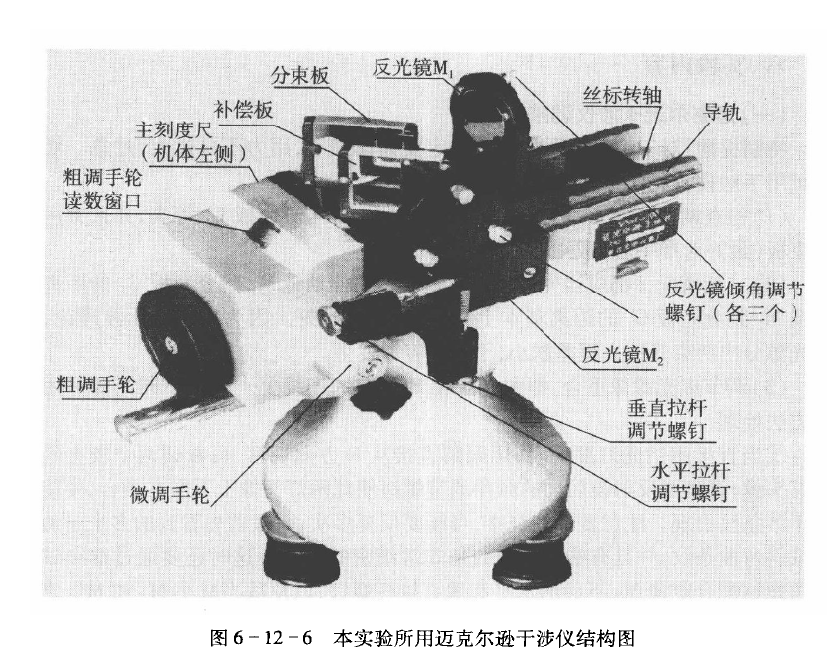

图7：本实验所用迈克尔逊干涉仪结构图

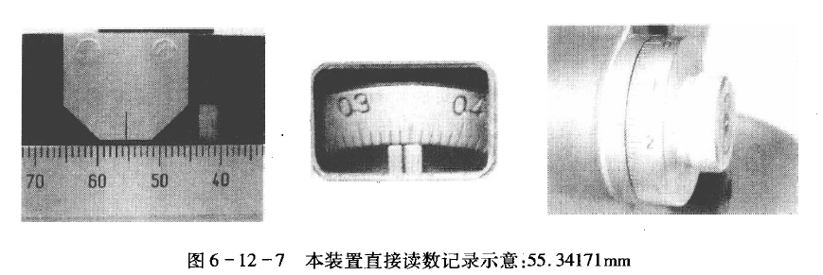

图8：本装置直接读数记录示意：55.34171mm

**五、内容步骤**

**(一)迈克尔逊干涉仪调整**

特别提醒:对于精密仪器的调节一定要谨慎细心,用力不可过大、过急。切记不可用手触摸各光学组件的镜面

(1)检查调节仪器水平,节光源高度使光源与分等高并方向与分束板(最好对准中心)成角。

(2)一般情况下都应当先通过节手轮使动分光的距离与定镜到分光板的离基本上相等,越接近越好。因为按照光干涉理论，同一光源分出两束光的光程差越小,干涉越容易发生。

(3)调节光源像重合两光源在方向的连线上。根据不同光源可用不同方法处理:

1.当直接用钠光灯照射时,用眼睛直接从方向观察可看到两个较亮的钠光灯头像,调整两反射镜后面的倾角调节螺钉使此两灯头像上下左右重合,便能看到干涉条纹出现。注意要仔细观察,可能要反复多次，一般首先看到的多半是斜直线或斜弯曲条纹,并且有些刚看到的是非常细密的条纹。这时还要通过继续调节倾角螺钉配合定镜下面的水平和垂直拉杆螺钉,以及适当减小和之间距离,使条纹变粗和弯曲,直至同心圆环组出现在镜面中央,即和达到平行。

2.如果在钠光灯前加了毛玻璃则可在毛玻璃镜面画上一个“+”或其他便于观察的图形，同样是调两图形重合,余下调节与上面相同。

3.使用氦氖激光器时则在激光前加小孔光阑。如果做好了上面步骤 1 的调整,这时仔细调节倾角螺钉,使反射光的两组横排光点中最亮(也是最大)的光点都与小孔光闹的小孔重合,此时在方向放置毛玻璃观察屏也可看到两组光点重合。然后用凸透镜将激光扩束,余下调节与上面相同。

**(二)测量激光或钠光波长**

1.将同心圆环调到视场中央后,应先消除读数装置中由于机械合等因素带来的空回影响,即朝某一方向转动微调手轮直至干涉条纹开始连续变化,然后才能开始记录测量数据。测量过程不允许有来回折返

2.每次测量100个圆心“冒出”或“缩进”变化记录一次数据，连续测量10组。用逐差法处理数据,计算光波波长、测量不确定度和相对不确定度。

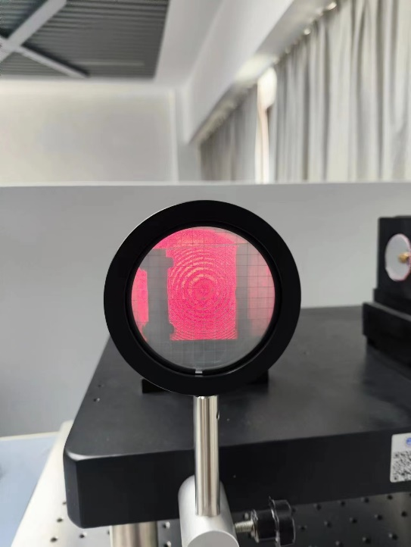

图9：观察到的光圈

**(三)测量薄膜折射率或厚度**

1.移动M镜使同心圆环的圆心面积达到最大(占满整个视场)然后调节两镜面倾角将圆心移出视场而且条纹粗稀。

2.换成日光灯,用眼睛直接从方向观察缓慢转动微调手轮朝条纹由弯曲向越来越直的方向调节,直至看到对称彩色干涉条纹出现于视场中央,记下此时的位置。

3.在前方光束1的光路中放置一厚度为D的薄膜片则上述产生彩色条纹的交线位置被移出视场,沿光程差减小的方向继续移动镜直到对称的彩色条纹再次出现在视场中央,此位置即为。

重复测量3~5次，计算结果和不确定度。

**六、数据处理**

经过测量，我们得到以下数据：

|  |  |  |  |  |  |  |  |  |  |  |
| --- | --- | --- | --- | --- | --- | --- | --- | --- | --- | --- |
| 改变次数 |  | 100 | 150 | 200 | 250 | 300 | 350 | 400 | 450 | 500 |
| 位置 |  |  |  |  |  |  |  |  |  |  |
| 读数 | 18.349 | 16.802 | 15.258 | 13.711 | 12.131 | 10.549 | 8.987 | 7.275 | 5.598 | 3.976 |

通过逐差法算出：

则可以计算出波长为：

**七、误差分析**

根据光程差计算光的波长公式得：

等式两边同时取对数得：

化简得：

求其全微分，得：

以误差量代替微分量，取各项平方和再开平方，得：

将和代入公式得：

求标准偏差，得：

则最终求出的波长为：

**八、结论及分析**

**结论**

综上所述，根据实验数据处理以及误差分析，我们得到的实验数据分别为：

这个结果与理论值或参考值632.8 nm相比，有大约5 nm的差异。

**误差分析**

迈克尔逊干涉仪调整

1. 校准和对准：分束板和反射镜的对准精度对实验结果至关重要。任何微小的对准误差都可能导致光程差的测量偏差。
2. 仪器稳定性：机械振动、温度波动等因素可能影响仪器的稳定性，进而影响干涉条纹的形成和测量。

激光发射器

1. 波长稳定性：激光器波长的微小变化，可能由温度和电流波动引起，可能导致实验结果与预期有差异。
2. 光束质量：光束的相干性、均匀性对干涉效果至关重要，任何不一致性都会影响结果。

光圈读数

1. 读数误差：微动测微手轮的精度和读数技巧直接关联到光程差的测量准确性。极小的误差累积可能导致显著的测量差异。

系统误差的可能来源包括但不限于仪器的校准误差、激光器波长的微小变化，以及读数过程中的技术误差。此外，环境因素如温度和振动也可能对结果产生影响。

考虑到实验的高精度和稳定性，建议重新检查和校准迈克尔逊干涉仪，确保所有组件均正确对准和稳定。此外，建议在控制更严格的环境条件下重复实验，以减少外部因素的影响。

实验操作中的改进，如提高读数技巧和减少操作误差，也有助于提高测量的准确性。在实验中使用更高质量的光学组件可能进一步提高结果的准确度。

最后，考虑使用不同的光源或进行更多重复实验，以验证实验结果的一致性和可靠性。